Синтез бинарных α – ненасыщенных карбоксилатов палладия и их аминатных комплексов со вторичными аминами. Изучение первой внутрисферной реакции аминирования морфолином α– ненасыщенных карбонилкарбоксилатов палладия с образованием карбамоилкротоната палладия (OC₄H₈NH)₂Pd[OC₄H₈N(C=O)](МеCH=CHCO₂)∙H₂O
Анкудинова Полина Владимировна
аспирант
Институт общей и неорганической химии им. Н.С. Курнакова РАН, Москва, Россия
E-mail: polina.ankudinova@mail.ru
В настоящее время карбоксилаты палладия привлекают внимание специалистов как в области координационной химии благодаря обнаружению новых закономерностей и свойств в ряду алифатических комплексов палладия, так и в связи с их практическим применением в качестве катализаторов (или их прекурсоров) ряда органических реакций. Известно только пять структурно охарактеризованных смешаннолигандных карбоксилатов: моноядерные (P’Pr₃)₂Pd(MeCH=C(CH₂CH=CH-CH=CH₂)CO₂)₂ и (dppf)Pd(цис-HO₂CCH=CHCO₂)₂, полимерный {[dppf)Pd(RCO₂)]⁺CF₃SO₃}_{n}, где dppf–1,1׳-бис(дифенилфосфино)ферроцен, биядерный (PPh₃)₂Pd(μ-CH₂=C(Ме)CH₂CO₂)(μ-CH₂=C(Ме)CH₂)Pd (PPh₃) и единственный бинарный циклический тиглат палладия Pd₃MeCH=CH(Me)CO₂)₆. Нами получены карбонил- и нитрозил- α – карбоксилаты палладия Pd₄(μ-CO)₄(μ-RCO₂)₄ и Pd₄(μ-NO)₂(μ- RCO₂)₆, где R = транс - MeCH=C(Me), CH₂=CH, CH₂=C(Me), транс- MeСH=CH, PhH=CH, транс- MeCH=C(Me) [2].
Ненасыщенных карбоксилатов палладия с азотсодержащими лигандами в литературе найдено не было.
Разработан метод синтеза бинарных α-ненасыщенных карбоксилатов палладия в реакциях замещения ацетат-иона в Pd₃(μ-MeCOO)₆ α-ненасыщенными кислотами RCOOH, где R - СН₂=С(Me), МеСН=СН, PhCH=CH и аминатных комплексов палладия со вторичными аминами транс- А₂(МеСО₂)₂, где А - морфолин (М), метилморфолин (MМ), тиоморфолин (МS), образуются транс-Pd(A)₂(RCOO)₂, строение которых подтверждено данными РСА.
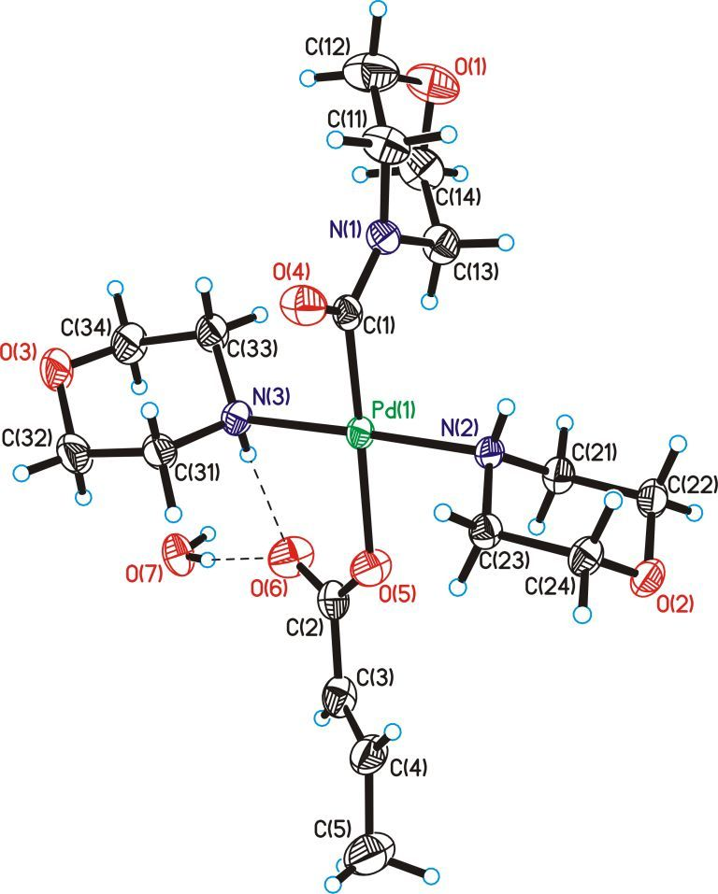
Впервые изучена реакция аминирования карбонилкротоната палладия вторичным амином – морфолином. Показано, что при этом происходит диспропорционирование Pd (I) на Pd (0) и Pd (II) и образование первого ненасыщенного карбамоилкарбоксилата палладия – карбамоилкротоната палладия транс-(OC₄H₈NН)₂ Pd[OC₄H₈NC(=O)](MeСН=СНСО₂)∙H₂O (рис.), сопровождающееся формированием также транс-М₂Pd(MeCH=CHCO₂)₂ и (C₄H₁₀NO)(MeCH=CHCO₂), строение которых подтверждено данными РСА [1].
Литература
- И.А. Ефименко, П.В. Анкудинова, Л.Г. Кузьмина, А.В. Чураков, Н.А. Иванова, Л.И. Демина, О.С. Ерофеева // Ж. Неорг. химии, 2015, № 7 (в печати).
- Shishilov O.N., P.V. Ankudinova, E.V. Nikitenko at al // J. Organomet. Chem. 2014. V. 767. P. 112.

